示例：

2.2.1 用户参与项目模块E-R图

用户在组队成功后加入到项目中。一个项目可以有多个用户参与，一个用户也可以参加多个项目，因此用户与项目是多对多的关系。平台上的项目一定是由该项目的发起人上传的，因此每个项目至少有一个参与者，即项目全部参与该联系集。

E-R图如下：

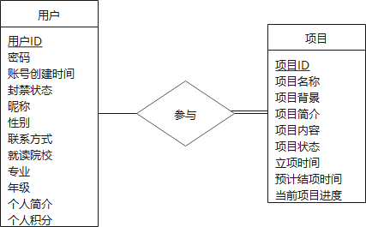

图 1 用户参与项目模块E-R图

3.1.1 用户User

表格 3‑1 用户表

|  |  |  |  |  |
| --- | --- | --- | --- | --- |
| 字段名 | 数据类型 | 长度 | 说明 | 备注 |
| user_id | varchar | 20 | 用户 | PK |
| password | varchar | 20 | 密码 | 表中存储的是实际密码的md5值 |
| register_time | Xxx | xxx | xxxx | xxxx |

说明：

1. 文档排版

不用排版，等整合时候再说，表格和图的名要写。

2. E-R图：

和课上教的E-R图风格一致（参考教材P179）。

用亿图图示画，微软雅黑10号字体大小，没有的图形手凹一个（虚实体集手动加框、双线就是两条线等），模板中有颜色填充的改成无填充。

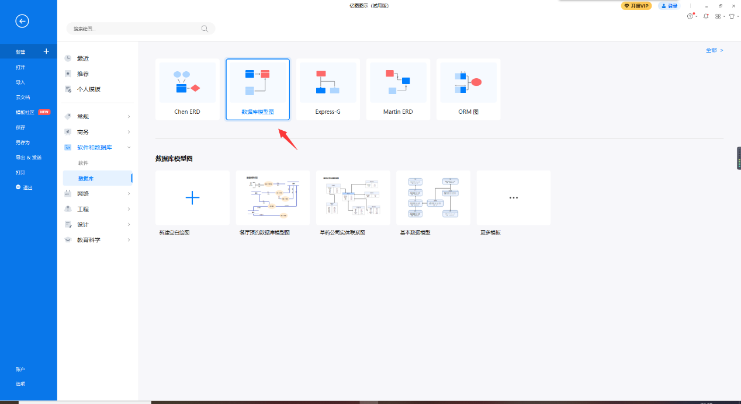

3. 表设计：

表的数据类型用sqldeveloper确定一下有什么数据类型，可以顺手把表建了（连接服务器数据库的方式已经发了），或者下次分工时候再建。

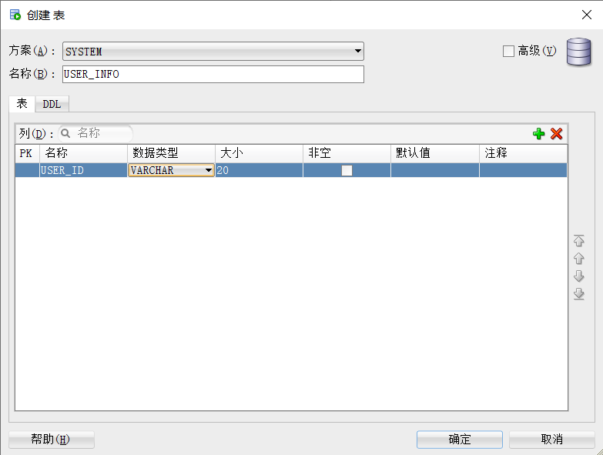

有问题直接在群里问。